МІНІСТЕРСТВО ОСВІТИ І НАУКИ УКРАЇНИ
УЖГОРОДСЬКИЙ НАЦІОНАЛЬНИЙ УНІВЕРСИТЕТ
Факультет інформаційних технологій
Кафедра інформатики та фізико-математичних дисциплін
Навчальна дисципліна
«Інтелектуальні інформаційні системи»
ЗВІТ
з лабораторної роботи №1
Тема: «Вибір предметної області та паспорт проєкту»
Предметна область: «Керування мікрокліматом теплиці»
Виконала: студентка групи ІСТ
спеціальності 126 Інформаційні системи та технології
Медвідь Вікторія Олександрівна
Ужгород – 2026

Тема: Вибір предметної області та паспорт проєкту.
Мета роботи: обрати предметну область для наскрізного проєкту, обґрунтувати доцільність застосування інтелектуальної системи, визначити клас задачі та розгорнути середовище розробки.
Хід роботи
Крок 1. Попередній вибір предметної області
Для наскрізного проєкту розглянуто три області-кандидати з рекомендованого переліку програми практикуму. Для кожної визначено задачу системи, користувача та джерела знань.
Предметна область | Задача системи | Користувач | Джерела знань
Керування мікрокліматом теплиці | За показниками датчиків (температура, вологість, CO₂, освітленість) і погодою визначати керуючий вплив: обігрів, вентиляція, затінення, досвітлення, подача CO₂, зволоження | Агроном або оператор тепличного господарства | Агрономічні норми мікроклімату для культури, посібники з керування кліматом теплиць, журнали роботи кліматичного комп’ютера
Догляд за плодовим садом | За станом рослин і погодними умовами визначати потрібну обробку: полив, підживлення, обприскування, обрізку | Власник саду, фермер | Агротехнічні посібники, календарі обробок, журнали спостережень
Керування енергоспоживанням будинку | За ситуацією (час доби, тариф, присутність людей, погода) визначати режим роботи опалення, бойлера та побутових приладів | Власник будинку | Тарифні правила, інструкції до обладнання, погодинні дані споживання
Таблиця 1 - Області-кандидати
Крок 2. Перевірка на алгоритмізовність
Для кожного кандидата перевірено чотири умови алгоритмізовності: оглядність простору ситуацій, спостережуваність входів, однозначність дії та стабільність умов.
2.1 Керування мікрокліматом теплиці
Умова | Виконується? | Пояснення
Простір ситуацій оглядний | Частково | Основні стани можна перелічити (жарко / холодно / волого / сухо, день / ніч), але разом із погодою надворі та фазою розвитку рослин утворюється дуже багато комбінацій.
Входи спостережувані | Так | Температура, відносна вологість, концентрація CO₂, освітленість і погода вимірюються датчиками та метеостанцією. Стан самих рослин (стрес, хвороби) спостерігається лише опосередковано.
Дія однозначно визначена | Ні | Одна ситуація допускає кілька дій. Коли в теплиці жарко й волого, можна відкрити кватирки (втрачаються CO₂ і тепло) або ввімкнути осушення (зростають витрати енергії). Вибір є компромісом.
Умови стабільні | Ні | Погода змінюється протягом години, а потреби культури залежать від фази розвитку (розсада, цвітіння, плодоношення), тому однакові показники в різний час потребують різних дій.
Таблиця 2 - Перевірка алгоритмізовності: теплиця
2.2 Догляд за плодовим садом
Умова | Виконується? | Пояснення
Простір ситуацій оглядний | Ні | Велика кількість хвороб, шкідників, сортів і погодних ситуацій, які важко перелічити наперед.
Входи спостережувані | Ні | Багато ознак (початок хвороби, наявність шкідників) виявляються лише візуально і з запізненням; автоматичних датчиків для них немає.
Дія однозначно визначена | Ні | Для однієї проблеми є кілька способів обробки, вибір залежить від досвіду садівника.
Умови стабільні | Частково | Агротехнічні правила змінюються повільно, але погода й сезон впливають на них постійно.
Таблиця 3 - Перевірка алгоритмізовності: плодовий сад
2.3 Керування енергоспоживанням будинку
Умова | Виконується? | Пояснення
Простір ситуацій оглядний | Так | Кількість приладів і режимів невелика, ситуації можна перелічити.
Входи спостережувані | Так | Споживання, тариф, температура та час доби вимірюються лічильниками й датчиками.
Дія однозначно визначена | Частково | Більшість рішень визначаються тарифом і графіком, лише частина залежить від уподобань мешканців.
Умови стабільні | Так | Тарифи й обладнання змінюються рідко.
Таблиця 4 - Перевірка алгоритмізовності: енергоспоживання будинку
Обґрунтування вибору
Область «Керування енергоспоживанням будинку» можна легко контролювати за допомогою розкладу та простих правил, тому інтелектуальна система там не дуже потрібна. У сфері «Догляд за плодовим садом» складно зібрати всі необхідні дані, щоб навчити систему приймати правильні рішення.
Для проєкту обрано тему «Керування мікрокліматом теплиці». Вона підходить, тому що потрібні рішення залежать від кількох факторів і зовнішніх умов, які постійно змінюються. Через це простих правил із фіксованими значеннями недостатньо.
Щоб спростити завдання, розглянемо теплицю, у якій вирощують томати. Система буде враховувати чотири основні параметри: температуру повітря, вологість, концентрацію CO₂ та рівень освітлення.

Крок 3. Перевірка на забезпеченість знаннями й даними
Знання для правил
- FAO. Good Agricultural Practices for greenhouse vegetable crops: principles for Mediterranean climate areas. FAO Plant Production and Protection Paper 217. Rome, 2013. Звідси буде взято норми температури, вологості та CO₂ для томата і рекомендації щодо вентиляції та обігріву. Посилання: https://openknowledge.fao.org/items/e12efcc8-19b8-43ee-8f85-978c41984d12
- Bakker J. C., Bot G. P. A., Challa H., van de Braak N. J. Greenhouse Climate Control: an integrated approach. Wageningen Pers, 1995. Джерело правил взаємодії параметрів: вентиляція та вологість, обігрів і CO₂, затінення та температура.
- Heuvelink E. (ed.) Tomatoes. 2nd ed. CABI, 2018 (серія Crop Production Science in Horticulture). Джерело знань про вплив мікроклімату на розвиток томата в різних фазах і про ризики хвороб за підвищеної вологості.
- Записи керуючих впливів досвідчених агрономів із набору даних Autonomous Greenhouse Challenge (референсний відсік, яким керували комерційні тепличники). Вони дозволяють видобувати фактичні пари «ситуація - дія».
Дані для навчання
Назва набору: Autonomous Greenhouse Challenge, Second Edition (2019).
Автори та джерело: S. Hemming, H. F. de Zwart, A. Elings, A. Petropoulou, I. Righini; Wageningen University & Research, репозиторій 4TU.ResearchData, ліцензія CC0.
Посилання: https://doi.org/10.4121/uuid:88d22c60-21b3-4ea8-90db-20249a5be2a7
Крок 4. Формулювання запитань до системи
- Чому система радить відкрити кватирки, хоча надворі холодно?
- Чи потрібно вмикати обігрів цієї ночі, якщо прогнозують +5 °C?
- Що робити, якщо в теплиці одночасно жарко й волого?
- Чи варто зараз подавати CO₂, якщо кватирки відкриті?
- Як знизити температуру вище 30 °C, не пересушивши повітря?
- Коли вмикати досвітлення в похмурий зимовий день?
- Чи є ризик розвитку сірої гнилі за поточної вологості?
- Які дії виконати першими, якщо датчик температури показує неправдоподібні значення?
- Як змінити режим мікроклімату, коли томати перейшли у фазу плодоношення?
- Як спланувати роботу обігріву й досвітлення на добу, щоб витратити менше енергії?
Крок 5. Паспорт проєкту
Студентка: Медвідь Вікторія Олександрівна, група ІСТ
Предметна область: Керування мікрокліматом теплиці.
Робоче формулювання задачі: розробити інтелектуальну систему, яка за показниками датчиків теплиці та погодою визначає керуючі впливи для підтримання температури, вологості та CO₂ у межах норми для томата і пояснює свої рекомендації.
Класифікація
Основний клас задачі ІІС: керування - за станом об’єкта (мікроклімат) і метою (норма для культури) визначається керуючий вплив.
Додатковий клас: прогнозування - прогноз температури та вологості на годину вперед, щоб діяти завчасно; планування - добовий розклад роботи обладнання.
Порушені умови алгоритмізовності: 3 (дія не визначається однозначно), 4 (умови нестабільні).
Переважне джерело квазіалгоритмічності: випадкові чинники (зміна погоди, сонячної радіації) та нечіткість формулювань у правилах експертів («жарко», «надто волого», «сильне сонце»).
Користувач
Хто користується системою: агроном або оператор тепличного господарства.
Рівень автономності: 3 - система пропонує керуючі впливи з поясненнями і може автоматично виконувати рутинні дії в безпечних межах (наприклад, відкривання кватирок), а нетипові рішення підтверджує людина.
Що станеться в разі помилкової відповіді: погіршення врожаю або його якості, ризик хвороб рослин (за надмірної вологості), перегрів чи переохолодження культури, зайві витрати енергії. Ризику для життя чи здоров’я людини немає.
Джерела знань
Експертні джерела: FAO Plant Production and Protection Paper 217 (2013); Bakker et al. «Greenhouse Climate Control» (1995); Heuvelink «Tomatoes» (2018); рішення агрономів із референсного відсіку набору даних.
Набір даних: Autonomous Greenhouse Challenge, Second Edition (2019), 4TU.ResearchData, https://doi.org/10.4121/uuid:88d22c60-21b3-4ea8-90db-20249a5be2a7.
Очікуваний результат
Кількість понять у словнику (план): 40.
Кількість правил (план): 30.
Кількість керуючих впливів на виході: 6 (обігрів, вентиляція, затінювальний екран, досвітлення, подача CO₂, зволоження).
Що система має вміти наприкінці семестру: приймати поточні показники датчиків і погоду; за базою правил визначати керуючі впливи та пояснювати, які правила спрацювали; працювати з нечіткими поняттями та неповними даними; складати добовий план роботи обладнання з урахуванням норм і витрат енергії; прогнозувати мікроклімат за допомогою нейромережі, навченої на реальних даних; порівнювати рішення бази правил і моделі.
Крок 6. Розгортання середовища
Створено проєкт iis-project-medvid з локальним Git-репозиторієм і віртуальним середовищем Python (.venv). У середовищі встановлено базові бібліотеки clipspy, owlready2, pandas, scikit-learn, matplotlib; список залежностей збережено у файлі requirements.txt. Папку .venv додано до .gitignore, тому вона не потрапляє до репозиторію.
Створено структуру каталогів відповідно до програми практикуму: docs, knowledge, data/raw, data/processed, src, reports.
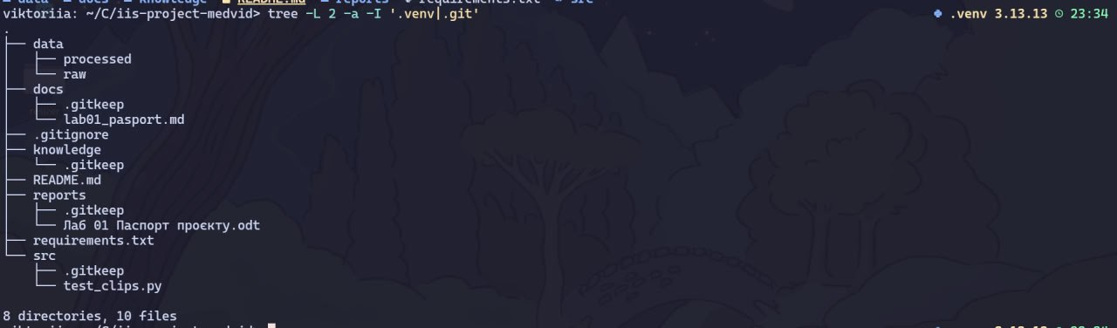Рис. 1 - Структура проєкту

Для перевірки роботи CLIPS створено тестовий файл test_clips.py:
import clips

env = clips.Environment()
env.build('(defrule hello => (printout t "CLIPS працює" crlf))')
env.run()
Після запуску в терміналі виведено повідомлення «CLIPS працює», отже бібліотека встановлена коректно.
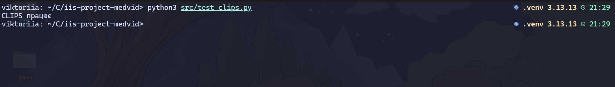
Рис. 2 - Перевірка роботи CLIPS
Файли проєкту додано до репозиторію та виконано перший коміт «ЛР 1: паспорт проєкту та структура репозиторію». Репозиторій опубліковано на GitHub.
Посилання на репозиторій: https://github.com/DusiEkler/iis-project-medvid.git
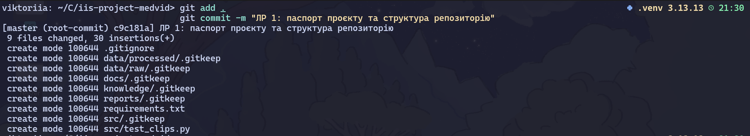
Рис. 3 - Перший коміт і репозиторій на GitHub
Висновки
Обрано предметну область «Керування мікрокліматом теплиці» і звужено її до підтримання температури, вологості та CO₂ для томата. Порівняння трьох кандидатів показало, що ця задача квазіалгоритмічна: входи добре вимірюються, але правильна дія не визначається однозначно і залежить від мінливих зовнішніх умов, тому фіксованого алгоритму недостатньо. Основний клас задачі - керування, додаткові - прогнозування і планування. Для області знайдено конкретні експертні джерела та реальний набір даних із фактичними рішеннями агрономів. Середовище розробки налаштовано, CLIPS працює, репозиторій створено.
Відповіді на контрольні запитання
1. Назвіть п’ять ознак ІІС. Яких із них немає у звичайної інформаційної системи?
Ознаки ІІС: (1) база знань, відокремлена від алгоритму оброблення; (2) здатність виводити нові факти або узагальнювати на нових даних; (3) здатність пояснювати результат; (4) робота з неповними, неточними й суперечливими даними; (5) здатність до адаптації або навчання.
Звичайна ІС лише зберігає й видає записане в неї, тому в неї зазвичай немає ознак 2–5, а знання «зашиті» в код, а не винесені в окрему базу. Наприклад, звичайна система теплиці лише показує значення датчиків, а ІІС на їх основі виводить, яку дію виконати, і пояснює чому.
2. Сформулюйте чотири умови алгоритмізовності задачі. Які з них порушені у вашій області?
Задача алгоритмізується, якщо: (1) простір ситуацій скінченний і оглядний; (2) усі потрібні входи спостережувані; (3) правильна дія однозначно визначена входом; (4) умови стабільні.
У моїй області порушені умови 3 і 4. Входи вимірюються датчиками, але одна й та сама ситуація допускає кілька дій (вентиляція чи осушення, обігрів чи затінення), а погода й фаза розвитку рослин постійно змінюють, яка дія правильна. Умова 1 виконується лише частково.
3. До якого класу задач ІІС належить ваш проєкт? Чому не до сусіднього?
Основний клас - керування: дано стан об’єкта (мікроклімат) і мету (норма для томата), треба отримати керуючий вплив. Це не моніторинг, бо система не лише сигналізує про відхилення, а й обирає дію для його усунення. Це не діагностика, бо мета - не знайти причину несправності, а підтримувати бажаний стан. Прогнозування і планування є додатковими класами: прогноз мікроклімату допомагає діяти завчасно, а планування потрібне для добового розкладу обладнання.
4. Чому «штучний інтелект у медицині» - неприйнятне формулювання предметної області?
Таке формулювання не має меж: воно не визначає конкретної задачі, користувача, входів і виходів, тому для нього неможливо скласти словник на 35-50 понять і 25-35 правил за один семестр. Крім того, у медичних задачах хибний висновок створює ризик для здоров’я людини, а навчальну систему такого класу неможливо коректно верифікувати, тому програма практикуму такі області забороняє.
5. Хто такий інженер знань і чим його роль відрізняється від ролі експерта?
Експерт - фахівець, який уміє розв’язувати задачу (наприклад, досвідчений агроном), але зазвичай не вміє записати свої знання формально. Інженер знань отримує знання від експерта та з документів, структурує їх і перетворює на формальний запис: поняття, правила, онтологію. У цьому проєкті роль інженера знань виконую я, а джерелом експертних знань є агрономічні посібники та записи рішень тепличників із набору даних.
6. Що буде, якщо набір даних для вашого проєкту згенерувати за власними ж правилами?
Модель вивчить ті самі закономірності, що вже закладені в правилах, і покаже штучно високу точність, яка нічого не говорить про роботу на реальних даних. Порівняння «знання від експерта проти знання з даних» втратить сенс, бо обидва джерела будуть однаковими. Тому в проєкті використано реальний набір даних Autonomous Greenhouse Challenge, де дії виконували люди та алгоритми команд, а не мої правила.

